Gap Sciences Animation 05 recrute un(e) coordinateur(trice) scientifique à 28h hebdomadaire – CDD de 1 an, évolution possible vers CDI
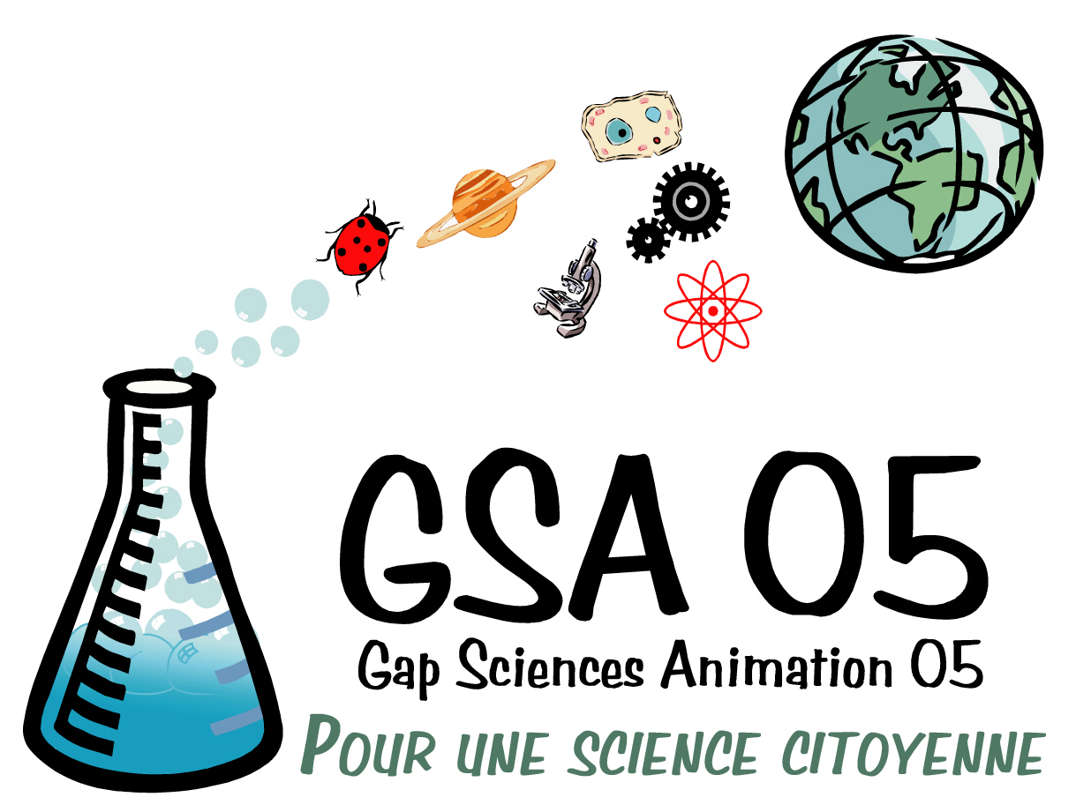

GSA 05 a pour but de diffuser la culture scientifique et technique sur le département des Hautes-Alpes, pour tous les publics. Ses activités prennent la forme de conférences, expositions, activités expérimentales dans les écoles, sorties et visites, etc.
Code postal du lieu de travail: 05000
Lieu de travail: bureaux à Gap, déplacements fréquents sur le département des Hautes-Alpes et en région PACA
Missions du poste: le coordinateur (trice) scientifique est chargé(e) de développer, mettre en œuvre, coordonner les actions de vulgarisation scientifique sous la responsabilité du conseil d’administration de l’association.

Il/elle a en charge notamment :
En coordination – la programmation annuelle, le suivi administratif et financier, le lien avec les partenaires, l’équipe salariale
En montage de projets – rando-sciences, conférences, animations, expositions, événementiels…
En animation – animations jeune public et public adulte sur des thèmes variés
En vie associative - animation de la vie associative (réunion, lien avec membres, etc)

Profil du poste:
Diplômes / formations
· Bac +2 scientifique minimum exigé
· Expérience/formation en médiation scientifique appréciées
Savoirs / Savoir-faire / Savoir être et/ou comportements-clés
· Bonne culture scientifique et intérêt pour les sciences
· Autonomie et sens des responsabilités
· Motivation et disponibilité
· Capacités relationnelles
· Rigueur
· Maîtrise de l’outil informatique : bureautique, internet, …

Seront des plus :
· Capacités rédactionnelles, bon esprit de synthèse
· Expériences de coordination de structure/d’équipe
· Expériences associatives
Véhicule personnel indispensable
Type de contrat: CDD 1 an à compter du 24 juin 2013 - 28h/semaine
Forme de candidature: Courrier + CV
Salaire brut mensuel : indice 300 / groupe D de la convention collective de l’animation soit un salaire mensuel brut de 1399.2 euros soit 1103 € net à 80 %.
Echéance de candidature: 13 mai 2013.
Date d’entretien : 21 et 27 mai 2013
Contact: Gap Sciences Animation 05 / Isabelle Potdevin / Route de Patac / 05 000 Gap / isabelle@gsa05.fr / 04 92 53 92 70

